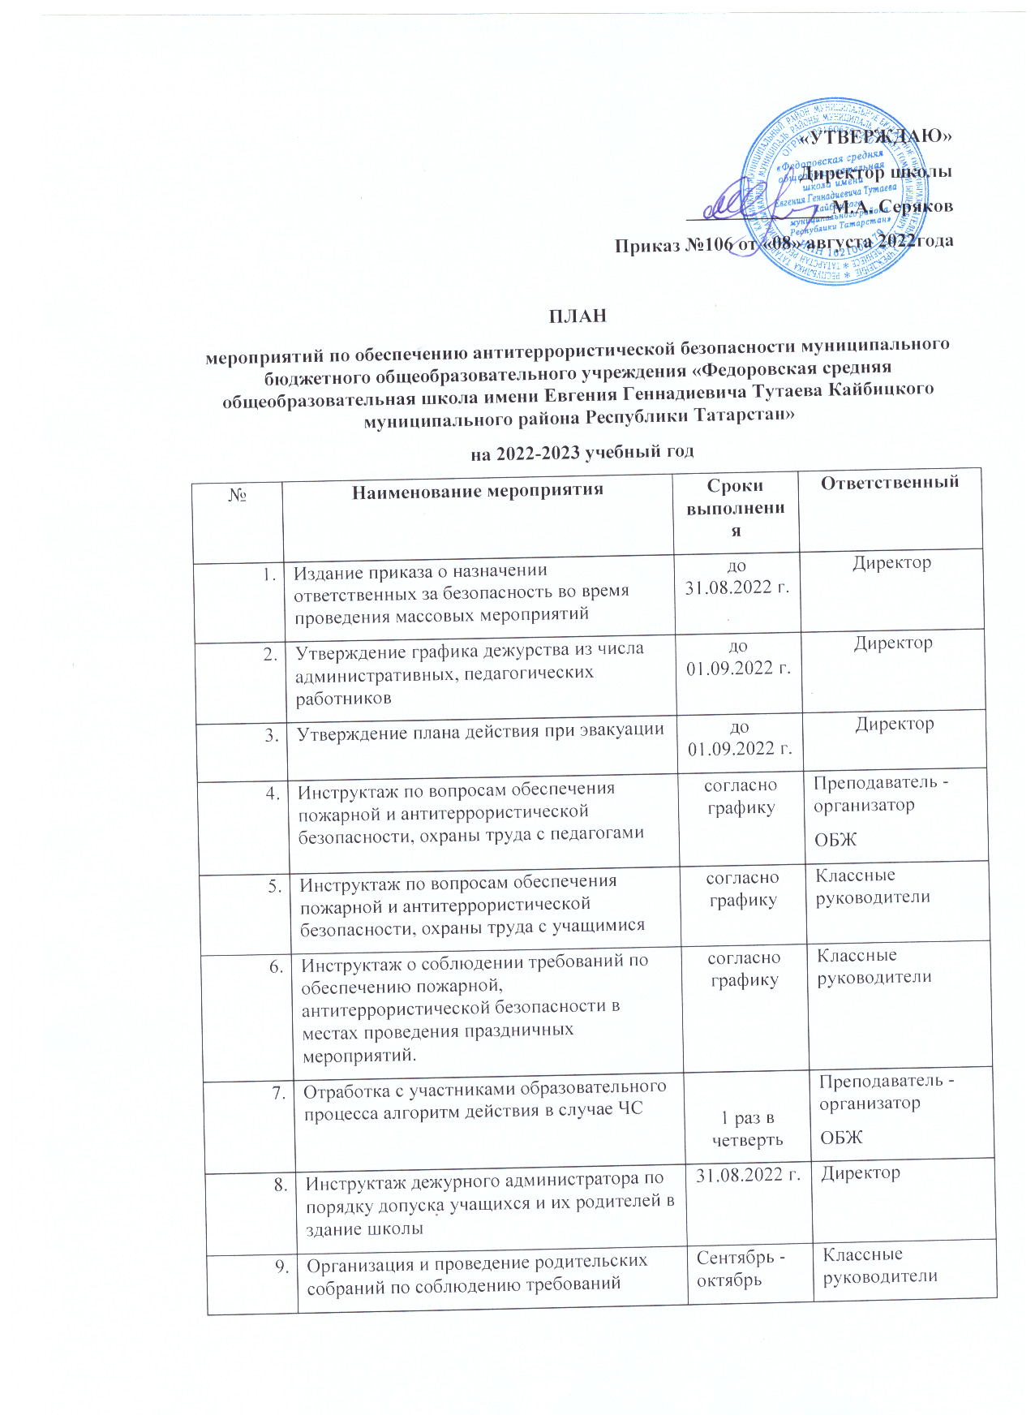

 | Оформление стенда «Уголок безопасности» в учебных кабинетах. | Сентябрь 2022г. | Классные руководители
 | Обновление средств наглядной агитации, посвященных вопросам обеспечения безопасности. | В течение года | Преподаватель - организатор  ОБЖ
 | Организация и проведение с учащимися классных часов, внеклассных мероприятий по вопросам антитеррористической безопасности | В течение года | Классные руководители,  преподаватель - организатор  ОБЖ
 | Проведение ежедневного мониторинга по соблюдению требований пропускного режима, осмотра территории и всех помещений здания, подвала, чердака. | Ежедневно | Администрация
 | Организация взаимодействия по вопросам антитеррористической защищенности с отделением МВД по Кайбицкому району, МЧС. | В течение года | Администрация

Работа с педагогами
1 | Ознакомление с планом мероприятий по профилактике экстремизма и терроризма | Сентябрь | Администрация
2 | Изучение педагогами нормативных документов по противодействию экстремизму и терроризму | Сентябрь | Администрация
3 | Проверка исправности работы системы оповещения, тревожной сигнализации, пожарной сигнализации и других инженерных систем жизнеобеспечения.  Осмотр здания, территории, спортивных площадок на предмет обнаружения подозрительных предметов  Осмотр ограждений, ворот, калиток, запасных выходов, замков, запоров, решеток на предмет их целостности и исправности | Ежедневно | Дежурный администратор, охранник
4 | Рассмотрение вопросов, связанных с экстремизмом на совещаниях при директоре, МО классных руководителей | В течение года | Администрация
5 | Изучение Положений, инструкций, памяток и другой документации по обеспечению безопасности в школе с вновь прибывшими работниками в течение недели после поступления | Ситуационно | Администрация
6 | Документационное обеспечение (издание необходимых приказов и распоряжений, утверждение планов, графиков и т.п.) безопасности массовых мероприятий | Ситуационно | Директор
7 | Инструктаж участников (работников, учащихся и их родителей) массовых мероприятий с необходимой документацией по обеспечению безопасности | Ситуационно | Директор,  классные руководители
8 | Инструктаж сотрудников школы и педагогов по противодействию экстремизму и терроризму | Сентябрь 2022г.,  март 2023г. | Директор
9 | Накопление методического материала по противодействию экстремизму. | В течение года | Классные руководители
10 | Участие в районных мероприятиях для педагогов по профилактике экстремизма | В течение года | Педагогический состав
Работа с родителями
1 | Родительское собрание «Толерантность: терпение и самоуважение. Проявление толерантности в семье» | Ноябрь 2022 г. | Классные руководители
2 | Общешкольное родительское собрание «Безопасность – забота общая» | Декабрь 2022 г. | Классные руководители
3 | Заседание общешкольного родительского комитета «Проблемы нетерпимости и экстремизма в подростковой среде» | Март 2023 г. | Классные руководители, председатель общешкольного родительского комитета
Работа с учащимися
- 1 | Школьная линейка «Дети против терроризма» | Сентябрь 2022 г. |  | Классные руководители, преподаватель - организатор  ОБЖ
- 2 | Проведение тематических классных часов и часов общения с целью противодействия экстремизма и формированию толерантности у учащихся | В течение года |  | Классные руководители
- 3 | Уроки по основам правовых знаний, направленных на формирование толерантных установок у учащихся. Ответственность за участие в группировках, разжигающих национальную рознь | В течение года |  | Учителя истории и обществознания
- 4 | Ознакомление вновь прибывших учащихся с памятками и инструкциями по обеспечению безопасности в течение недели после зачисления | Ситуационно |  | Классный руководитель
- 5 | Инструктаж участников (работников, учащихся и их родителей) массовых мероприятий | Ситуационно |  | Классные руководители, преподаватель - организатор  ОБЖ
- 7 | Благотворительные акции «Поможем собраться в школу», «Весенняя неделя добра» | В течение года |  | Классные руководители
- 8 | Месячник  гражданской защиты | Апрель 2023 года |  | Преподаватель – организатор ОБЖ
- 9 | Практические занятия:  «Знай, умей, применяй»  (отработка умений и навыков  поведения при теракте, пожаре и  других чрезвычайных ситуациях) | Январь 2023 года |  | Преподаватель - организатор  ОБЖ
- 10 | Викторина «Что такое толерантность» | Октябрь 2022г. |  | Педагог-организатор
- 11 | Конкурс - выставка  рисунков «Сказки народов мира»,  посвященная  Дню Толерантности | Ноябрь 2022 г. |  | Педагог-организатор
- 12 | Классные часы к Всемирному  Дню толерантности (16 ноября)  «Я особенный и себя уважаю» | Ноябрь 2022 г. |  | Классные руководители
- 13 | Ролевые игры «В мире любви,  добра и красоты» | Ноябрь 2022г. |  | Классные руководители
- 14 | Классный час «Терроризм – угроза обществу» (5-11 классы) | Декабрь 2022 г. |  | Преподаватель - организатор  ОБЖ
- 15 | Классный час: «Что такое терроризм» (1-4 классы) | Декабрь 2022 г. |  | Преподаватель - организатор  ОБЖ
- 16 | Урок культуры «Я уважаю разнообразие культур народов России» (1 – 11 классы) | Февраль 2023 г. |  | Классные руководители
- 17 | Ролевые игры « Вежливость» | Январь 2023 г. |  | Классные руководители
- 18 | 30 апреля - Всероссийский день  безопасности | Апрель 2023 г. |  | Преподаватель - организатор  ОБЖ
- 19 | Беседа с учащимися о последствиях ложных сообщений о готовящихся террористических актах | В течение года |  | Инспектор ПДН  Классные руководители
- 20 | Проведение плановой эвакуации учащихся | Раз в четверть |  | Администрация
- 21 | Изучение на уроках обществознания нормативных документов по противодействию экстремизму | В течение года |  | Учителя обществознания
- 22 | Выявление детей состоящих в разного рода экстремистских группировках | В течение года |  | Классные руководители
- 23 | Практическая направленность занятий ОБЖ по мерам безопасности, действиям в экстремальных ситуациях | В течение года |  | Преподаватель - организатор  ОБЖ
- 24 | Тематические книжные выставки по профилактике экстремизма и терроризма | В течение года |  | Педагог - библиотекарь

«УТВЕРЖДАЮ»
Директор школы
_______________М.А. Серяков
План мероприятий
по профилактике экстремизма и терроризма
в МБОУ «Федоровская СОШ имени Е.Г. Тутаева»
на 2022-2023 учебный год

Цель: обеспечение координации всех работников школы по противодействию экстремизма и терроризма в образовательном учреждении, выработка мер, направленных на нормализацию межэтнических и межконфессиональных отношений.
Задачи:
- реализация требований законодательных и иных нормативных актов в области обеспечения безопасности школы;
- совершенствование теоретических знаний обучающихся, педагогов, работников школы, родителей по вопросу противодействия экстремизму и терроризму;
- воспитание у обучающихся школы уверенности в эффективности мероприятий по защите от чрезвычайных ситуаций;
- практическая проверка готовности обучающихся школы правильно действовать в чрезвычайных ситуациях;
- создание условий для активного включения детей и молодежи в социально-экономическую культурную жизнь общества;
- обеспечение безопасности обучающихся, работников школы во время уроков и во внеурочное время путем повышения безопасности их жизнедеятельности.

№ п/п | Мероприятия | Сроки | Ответственные
1 | Визуальная проверка помещения на наличие подозрительных предметов | Перед каждым уроком, вне учебным и внеклассным мероприятием | Дежурный администратор, работник, проводящий занятие, вне учебное или внеклассное мероприятие
2 | Осмотр ограждений, ворот, калиток, запасных выходов, замков, запоров, решеток на предмет их целостности и исправности | 1 раз в неделю | Директор, завхоз
3 | Проверка целостности и работоспособности систем водо- и теплоснабжения, канализации. | 1 раз в месяц | Директор, завхоз
4 | Составление графика дежурства администрации, педагогического персонала, классов по школе | Сентябрь | Зам. директора по ВР
5 | Обновление и корректировка документов нормативно-правовой базы по безопасной организации учебно-воспитательного процесса в школе | Сентябрь-октябрь | Директор школы
6 | Ознакомление родителей (законных представителей) обучающихся с пропускным режимом, правилами посещения работников школы и иной документацией по обеспечению личной безопасности обучающихся | Сентябрь | Директор школы
7 | Документационное обеспечение (издание необходимых приказов и распоряжений, утверждение планов, графиков и т.п.) выездных мероприятий для обучающихся | В течение года | Директор школы
8 | Корректировка Паспорта безопасности школы и иной документации (памяток, планов, инструкций) по обеспечению безопасности | Сентябрь-октябрь | Директор школы
9 | Проведение учебы работников по безопасности | В течение года | Директор, завхоз, преподаватель ОБЖ
10 | Проведение плановой эвакуации обучающихся | 1 раз в четверть | Директор, завхоз, преподаватель ОБЖ
11 | Проведение тематических классных часов по проблеме воспитания толерантности у обучающихся, по профилактике экстремизма, расовой, национальной, религиозной розни. | По плану | Классные руководители, преподаватель ОБЖ
12 | Проведение родительских собраний по проблеме воспитания толерантности у обучающихся, проявлений экстремизма. | Ноябрь, апрель | Классные руководители
13 | Проведение семинаров с классными руководителями по вопросам:  а) изучение основных нормативных актов, понятий, необходимых для осуществления работы по профилактике экстремизма;  б) организация работы с детьми по профилактике экстремизма, терроризма, воспитания толерантности. | Сентябрь  Сентябрь | Преподаватель - организатор  ОБЖ
14 | Проведение педагогического совета по вопросу толерантности, организации профилактической работы по терроризму и экстремизму. | Декабрь | Директор школы,  преподаватель - организатор  ОБЖ
15 | Проведение организационных мероприятий и обеспечение дополнительных мер безопасности новогодних мероприятий | Декабрь | Директор школы
16 | Обеспечение дополнительных мер безопасности в новогодние праздничные и выходные дни | Декабрь | Директор школы
17 | Проведение уроков доброты, нравственности. | 1 раз в четверть | Классные руководители
18 | Встреча с работниками правоохранительных органов по вопросу ответственности за участие в противоправных действиях. | По плану | Зам. директора по ВР  Классные руководители
19 | Изучение информации по участию несовершеннолетних, входящих в неформальные молодежные объединения. | По запросу | Зам. директора по ВР  Классные руководители
20 | Вовлечение обучающихся в спортивные секции. | В течение года | учителя физической культуры
21 | Организация и проведение школьных каникул. | По плану | Администрация
22 | Подбор тематической литературы по вопросу профилактики экстремизма в молодежной среде. | Постоянно | Педагог - библиотекарь
23 | Проведение недели Памяти, посвященный Дню Победы. | май | Преподаватель - организатор  ОБЖ, педагог - библиотекарь
24 | Проведение тематических классных часов по темам:  - Давайте дружить народами  - Все мы разные, но все заслуживаем счастья.  - Приемы эффективного общения.  - Формирование навыков толерантного отношения к окружающим. | В течение года | Классные руководители, педагог - организатор
25 | Разработка памяток для родителей и обучающихся по профилактике экстремизма. | В течение года | Преподаватель - организатор  ОБЖ,  классные руководители
26 | Индивидуальные консультации для родителей:  - Я и мой ребенок  - Тревоги и страхи моего ребенка  - Досуг ребёнка | В течение года | Зам. директора по ВР  Классные руководители

Заместитель директора по воспитательной работе ______________О.А. Сахарнова

